Kit de divulgación de información sobre la redeterminación de elegibilidad: Fase 2
  - Este kit sirve de guía para las comunicaciones y brinda recursos de los asociados para asistir a los afiliados de MassHealth durante su trámite de renovación.
Índice
Presentación e importancia de las comunicaciones 2
Importancia de las comunicaciones 2
El sobre azul y otra correspondencia importante de MassHealth 3
Otra correspondencia importante de MassHealth 4
Información para grupos poblacionales específicos 4
Mensajes clave y mensajes adicionales de la Fase 2 4
Mensajes adicionales: 5
Cómo renovar la cobertura 6
Campaña: “Su familia, su salud” 6
Recursos de renovación de elegibilidad para los asociados y las partes interesadas 6
Folletos, pósteres y otros materiales para los afiliados 7

Presentación e importancia de las comunicaciones
En marzo de 2020, el gobierno federal declaró una emergencia de salud pública (PHE) debido a la pandemia de COVID-19. En respuesta a la PHE y en conformidad con los requisitos federales, MassHealth puso en vigor protecciones para evitar que la cobertura de los afiliados de MassHealth finalizara durante la emergencia por COVID-19.
El gobierno federal finalizará los requisitos de continuidad de la cobertura el 1 de abril de 2023, y MassHealth volverá a su proceso habitual de renovación. Desde ese momento, MassHealth deberá renovar la cobertura de salud de todos los afiliados para garantizar que sigan calificando para recibir sus beneficios actuales. Estas renovaciones se realizarán durante un período de 12 meses, desde abril de 2023 hasta abril de 2024. Es decir, es posible que los afiliados reciban su formulario de renovación por correo postal en cualquier momento durante este lapso de un año.
Con el fin de reducir el número de afiliados que pierdan su cobertura, MassHealth está colaborando con Massachusetts Health Connector, Health Care For All y otros asociados para garantizar que los afiliados sepan cómo renovar su cobertura y se informen de otras opciones asequibles de cobertura de salud que pudieran necesitar.
MassHealth se comunica con los afiliados en dos fases:
- Fase 1: NOTIFICAR: Preparar para la renovación de elegibilidad de todos los afiliados de MassHealth
  - MassHealth colabora con las partes interesadas y otros asociados para garantizar que los afiliados sepan cómo evitar interrupciones de la cobertura cuando comience el período de renovación.
- Fase 2: INFORMAR: Informar a los afiliados sobre cómo renovar su cobertura
  - MassHealth y sus asociados se comunicarán directamente con los afiliados cuando estos sean seleccionados para la renovación, para garantizar que tramiten su renovación y conozcan las opciones disponibles de cobertura de salud asequible (si corresponde).
El presente kit de herramientas asistirá a las partes interesadas y a los asociados en informar a los afiliados y comunicarse con ellos durante la Fase 2.

Importancia de las comunicaciones
En la actualidad, hay protecciones en vigor que permiten a todos los afiliados mantener su cobertura de MassHealth hasta el 1 de abril de 2023. A partir del 1 de abril de 2023, MassHealth debe renovar la cobertura de todos los afiliados. Estas renovaciones se realizarán durante un período de 12 meses. Este proceso de redeterminación de elegibilidad será el acontecimiento de cambio de cobertura de salud más grande que haya tenido lugar desde el primer período de inscripción abierta de la Ley de Cuidado de Salud a Bajo Precio y la expansión de Medicaid. Los afiliados deberán saber qué esperar y cómo mantener su cobertura de salud cuando MassHealth vuelva a su proceso habitual de renovación de la elegibilidad. La mayoría de los afiliados seguirán siendo elegibles para tener MassHealth o calificarán para recibir subsidios que les permitan obtener cobertura asequible mediante Health Connector u otros recursos.
MassHealth se compromete a comunicarse de manera eficiente con los afiliados y ha creado grupos de trabajo en toda la agencia para generar mejores estrategias de comunicación y materiales para los afiliados con quienes podría ser difícil comunicarse o cuyo trámite de redeterminación de elegibilidad podría ser más complejo, tales como los afiliados que estén sin hogar, aquellos con discapacidad, quienes tienen más de 65 años, grupos de inmigrantes, y los niños y las familias.
Se han ampliado las comunicaciones de MassHealth para incluir funciones para mensajes de texto y de correo electrónico. Los afiliados que proveyeron su número de celular y/o su dirección de correo electrónico a MassHealth recibirán un mensaje de texto y/o un correo electrónico informándoles que pronto recibirán su formulario de renovación. Los afiliados recibirán su formulario de renovación en un sobre azul.
Este kit sirve de guía para las comunicaciones y brinda recursos para asistir a los afiliados durante su trámite de renovación.

El sobre azul y otra correspondencia importante de MassHealth
Durante el proceso de redeterminación de elegibilidad, MassHealth enviará todas las renovaciones a los afiliados en un sobre azul (ilustrado a continuación).
En cada sobre azul, los afiliados encontrarán lo siguiente:
- Su aviso de renovación, incluida la fecha límite de renovación,
- Un folleto sobre su renovación, y
- El Formulario de renovación impreso.
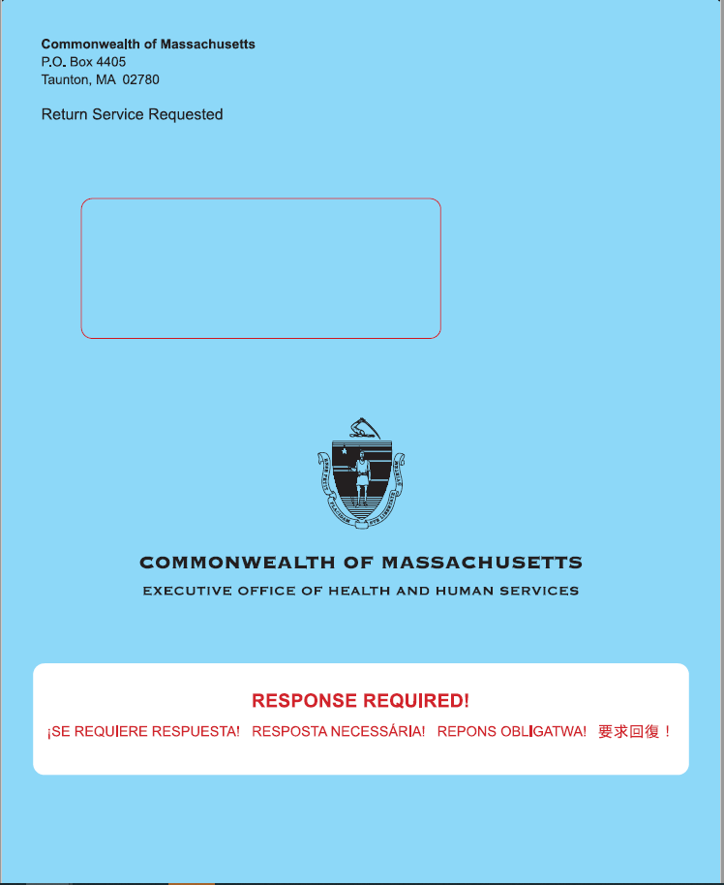
Aquí encontrará una guía completa para las partes interesadas y los asociados sobre cómo asistir a un afiliado que recibió el sobre azul.

Otra correspondencia importante de MassHealth
Durante este período, es posible que los afiliados reciban más correspondencia importante de MassHealth, que deben leer y también responder para mantener su cobertura y entender los beneficios que les correspondan.
Recibirán esta otra correspondencia en sobres blancos aparte del sobre azul con los documentos de renovación. Es posible que el remitente indique “Commonwealth of Massachusetts” o una oficina específica del estado de Massachusetts, tal como el centro de procesamiento del seguro de salud, Health Insurance Processing Center, o el EDMC. Los afiliados deben estar atentos a recibir correspondencia que podría ser de MassHealth y deben abrir los sobres.
La otra correspondencia importante podría incluir:
- Solicitudes de información
- Solicitudes de verificación
- Avisos de renovación automática (no debe hacer nada)
- Facturas de primas
- Suplemento de discapacidad para niños o para adultos
- Otros documentos

Información para grupos poblacionales específicos
MassHealth ha identificado cinco grupos de personas que podrían requerir estrategias de comunicación dirigidas y mensajes adaptados para que tramiten sus renovaciones con éxito. Estos grupos requieren comunicaciones adicionales debido a que es más difícil contactarse con ellos, tienen renovaciones complejas o tienen más dificultades para tramitar sus renovaciones. MassHealth ha creado grupos de trabajo para asistir mejor a los afiliados que corren mayor riesgo de perder su cobertura, por ejemplo:
- Los adultos mayores (afiliados mayores de 65 años)
- Las personas con discapacidades
- Las personas sin hogar
- Las personas que no son ciudadanos
- Los niños, las familias y las personas embarazadas
MassHealth creó materiales de comunicación adaptados para contactar a estos grupos y a las organizaciones que los atienden.

Mensajes clave y mensajes adicionales de la Fase 2
Durante la Fase 2, MassHealth y sus asociados usarán los siguientes mensajes clave para informar a los afiliados sobre las próximas renovaciones de elegibilidad y garantizar que los afiliados no tengan interrupciones en su cobertura.
- Actualice su información para MassHealth. Asegúrese de que MassHealth tenga su dirección postal, número de teléfono y correo electrónico más actualizados para que usted no se pierda ninguna información importante ni los avisos de MassHealth.
- Lea toda la correspondencia. MassHealth le enviará su formulario de renovación en un sobre azul. Es posible que reciba sobres blancos con otros avisos importantes o con solicitudes de información.
- Responda a MassHealth antes de la fecha límite. Su aviso incluirá una fecha límite. Asegúrese de completar toda la información necesaria y de enviarla a MassHealth antes de la fecha límite.

Mensajes adicionales:
Si usted cree que ya no sería elegible para recibir MassHealth, disponemos de otras opciones de cobertura de salud.

Massachusetts Health Connector: Es posible que usted califique para recibir un plan asequible mediante MA Health Connector. Los afiliados pueden visitar www.mahealthconnector.org/ o llamar al servicio de atención al cliente al 1-877-623-7773 (1-877-MA ENROLL) para obtener más información o inscribirse en un plan. Si usted pierde su cobertura de MassHealth, esto sería un evento de vida calificado (QLE, Qualifying Life Event). Esto significa que puede inscribirse en un plan mediante Health Connector fuera del Período de Inscripción Abierta habitual.

Seguro patrocinado por el empleador: En Massachusetts, más del 70% de todos los empleadores ofrecen seguro de salud como un beneficio para sus empleados. La mayoría de estos empleadores paga parte de la prima y también ofrece una opción de varios planes de seguro de salud. Si el empleador de un afiliado ofrece seguro, puede seleccionar el plan de salud que sea el mejor de entre las opciones disponibles. Si usted tiene acceso a un plan de seguro de salud patrocinado por el empleador, la pérdida de la cobertura de MassHealth se considera un evento de vida calificado (QLE, Qualifying Life Event). El QLE activará un Período de Inscripción Especial (SEP) que le permitirá inscribirse en el plan de su empleador fuera del Período de Inscripción Abierta anual. Generalmente, el SEP tiene una duración de 60 días posterior al QLE, de modo que no se demore en analizar las opciones con su empleador.

Programas de Ahorros de Medicare: Los Programas de Ahorros de Medicare (MSP), que eran conocidos como los programas de MassHealth Senior Buy-In y Buy-In, están patrocinados por el gobierno federal para pagar total o parcialmente las primas, los deducibles, los copagos y los coseguros de los beneficiarios de Medicare con bajos ingresos.

Prescription Advantage: Prescription Advantage es un programa de medicamentos con receta patrocinado por el estado para personas mayores y para personas con discapacidades y que les brinda asistencia económica para reducir el costo de los medicamentos con receta.

Exenciones para servicios basados en el hogar y la comunidad, incluida la Exención para adultos mayores frágiles: La Exención para adultos mayores frágiles (FEW) es un programa de MassHealth con una elegibilidad ampliada según los ingresos, administrado por la Oficina Ejecutiva para asuntos relacionados con las personas de la tercera edad (EOEA), la cual brinda apoyos comunitarios a los residentes de Massachusetts mayores de 60 años que de otra manera necesitarían un centro de atención. La exención FEW asiste a las personas con una variedad de necesidades que pueden ser satisfechas con un conjunto de apoyos en el hogar.

Programa de atención integral para personas de la tercera edad (PACE): El Program of All-inclusive Care for the Elderly, o PACE, es administrado por MassHealth y Medicare para brindar a los participantes elegibles una amplia variedad de servicios médicos, sociales, recreativos y de bienestar. No es necesario que tenga MassHealth para inscribirse en PACE.

Cómo renovar la cobertura
Una vez que el afiliado recibe el sobre azul por correo, tiene muchas maneras de enviar su renovación de la cobertura.

Para informarse más, visite www.mass.gov/how-to/renew-your-masshealth-coverage

Campaña: “Su familia, su salud”
Durante la Fase 2, MassHealth se asocia a Massachusetts Health Connector y a Health Care For All para informar y notificar a los afiliados de MassHealth, centrándose en las 15 comunidades que tienen en conjunto la mayor cantidad de afiliados de MassHealth. MassHealth y sus asociados realizarán esta iniciativa de comunicación en dos fases para dar a las personas y a las comunidades la información sobre el proceso de renovación y para proporcionar recursos locales para asistir a los afiliados a tramitar su renovación con éxito.
La campaña comunitaria utilizará un triple enfoque para divulgar la información y los recursos a los afiliados.
- Campaña de puerta en puerta: HCFA contratará a promotores locales para divulgar materiales y recursos a las personas y las familias de las 15 comunidades para asistirles durante el proceso de redeterminación de elegibilidad.
- Subvenciones en cascada para organizaciones comunitarias (CBO): Se otorgarán fondos a las CBO para que realicen actividades informativas y de concientización en las comunidades que atienden. Las subvenciones se otorgarán a las CBO que presten servicios en las poblaciones de las áreas demográficas designadas o que atienden a grupos poblacionales específicos, tales como los afiliados que estén sin hogar o los adultos mayores.
- Adquisición de espacio publicitario en los medios: Se adquirirán estratégicamente anuncios impresos, digitales, en radio y televisión para divulgar las noticias sobre las futuras redeterminaciones en nueve idiomas (inglés, español, criollo de Cabo Verde, portugués, criollo de Haití, jemer, vietnamita, chino y árabe).

Recursos de renovación de elegibilidad para los asociados y las partes interesadas
Los asociados y las partes interesadas incluyen a todas las personas y organizaciones que con frecuencia interactúan con los afiliados de MassHealth y que tienen la capacidad de asistirles. Incluye al personal de las organizaciones comunitarias, agencias hermanas, organizaciones de proveedores, y muchas más.
Los asociados y las partes interesadas desempañan un papel decisivo en ayudar a que los afiliados completen sus renovaciones de MassHealth. Hay pasos concretos que puede seguir para asistir a los afiliados de MassHealth durante el proceso de redeterminación.
MassHealth ha creado los siguientes recursos para asistir a dichos asociados y partes interesadas:
Recurso | Descripción
Guía de renovación de cobertura de MassHealth | Es un recurso integral que explica qué puede hacer como asociado para asistir a los afiliados de MassHealth, incluidas las maneras de ayudarles a prepararse y entender cómo completar las renovaciones
Sitio web para las redeterminaciones: mass.gov/masshealthrenew | Es la página de inicio de la información sobre las redeterminaciones, incluidos los recursos para grupos poblacionales específicos, videos y otros documentos útiles
Además de consultar la Guía de renovación de cobertura de MassHealth y otros recursos, existen otras maneras en que puede ayudar, las cuales incluyen:

1) Suscribirse en la Lista de distribución de correos electrónicos para la Redeterminación de elegibilidad de MassHealth. Suscríbase para recibir correos electrónicos con las últimas noticias y novedades sobre el proceso de redeterminación de elegibilidad de MassHealth: www.mass.gov/forms/masshealth-eligibility-redeterminations-email-list-sign-up
2) Inscribirse en la lista de distribución de correos electrónicos del Foro de Capacitación en Salud de Massachusetts (MTF) y asistir a los cursos. El objetivo del MTF es comunicar, de manera precisa y oportuna, la información relacionada con las políticas y el funcionamiento de MassHealth, con otros programas estatales y con programas y servicios de asistencia al público, a todas las organizaciones de atención de salud y a las agencias comunitarias. Las próximas sesiones se centrarán en las redeterminaciones de MassHealth.
Haga clic aquí para inscribirse en la lista de distribución de correos electrónicos: www.surveymonkey.com/r/MTFListservNEW2021
Para obtener más información, visite el sitio web de MTF: https://www.masshealthmtf.org/
3) Cómo ser un Asesor Certificado para Tramitar Solicitudes (CAC). Los CAC asisten a las personas a solicitar beneficios del seguro de salud, a inscribirse en planes de seguro de salud y a mantener su cobertura del seguro de salud. En Massachusetts, el Programa de CAC es un programa conjunto, administrado por MassHealth y financiado por Massachusetts Health Connector.
El Programa de CAC Program es voluntario; nadie paga la asistencia que se recibe de un CAC. No es necesario que las personas tengan un CAC para solicitar o recibir beneficios, pero son un recurso importante para quienes tienen preguntas sobre cómo solicitar los beneficios del seguro de salud, inscribirse en planes de seguro de salud y mantener la cobertura del seguro de salud. Una persona no puede ser CAC por sí sola. Su organización debe asociarse con MassHealth y Massachusetts Health Connector, y entonces las personas de su organización pueden capacitarse para ser CAC.
Si tiene interés en el Programa de CAC, escríbanos un correo electrónico a mahealthconnectortraining@massmail.state.ma.us.

Folletos, pósteres y otros materiales para los afiliados
Ayúdenos a divulgar la noticia sobre las Redeterminaciones de MassHealth. Haga clic aquí para ver y descargar los pósteres, folletos, publicaciones de redes sociales, ¡y mucho más! Se dispone de materiales dirigidos al público en general y a grupos poblacionales específicos.
Todos los materiales estarán disponibles en inglés, español, portugués, criollo de Haití, vietnamita, jemer, chino, árabe y criollo de Cabo Verde.

